Description des activités

Les activités proposées lors de la CouSIM’ade des 17, 18 et 19 Octobre 2025 s’articulent autour de 3 thèmes :

- Famille
- Mulhouse et la Société industrielle
- Industrie

Il ne sera pas possible à chacun de participer à toutes les activités. Néanmoins un compte-rendu de chacune des activités sera proposé aux participants après la rencontre.

Les coûts de toutes les activités proposées au programme du Samedi 18 Octobre 2025 sont inclus dans l’inscription. Néanmoins une participation volontaire, sous forme de plateau, sera recueillie lors du concert, ouvert au grand public, afin d’en couvrir les frais d’organisation.

Les activités proposées le dimanche sont libres et à la charge des participants.

Sauf information contraire explicite, toutes les activités démarrent de la Société industrielle. Les groupes constitués pour les activités seront de maximum 20 personnes. L’hémicycle Dollfus dans lequel les conférences seront données peut quant à lui accueillir 160 personnes. Les places étant limitées, il est recommandé de s’inscrire avant le début de la CouSIM’ade aux ateliers qui vous intéressent.

Le déjeuner, sous forme de buffet, sera servi entre 11:45 et 14:00, réparti en trois “services” pour éviter trop d’attente. Utilisez la flexibilité de cette plage étendue pour profiter d’activités finissant un petit peu plus tard dans la matinée, commençant un petit peu plus tôt dans l’après-midi, ou encore proposées durant l'horaire de midi.

Le programme présenté ce jour est susceptible d’évoluer en fonction des circonstances. Un programme définitif sera arrêté et communiqué peu avant la tenue de la couSIM’ade.

Les évènements et activités de A à Z !
Sommaire

Programme du Vendredi 17 Octobre 2025 2
Programme du Samedi 18 Octobre 2025 3
Programme du Dimanche 19 Octobre 2025 4
A. Accueil de la CouSIM’ade 5
B. Concert 5
C. L’ADN des familles 5
D. Exposition 6
E. Exposition et ateliers généalogiques 6
F. Conférence “La foi dans le Progrès: les origines de la SIM” par Michel Hau 6
G. Conférence “L’action sociale de la SIM”, par Nicolas Stoskopf 7
H. Conférence “L'histoire de la Société industrielle depuis 1945”, par Régis Boulat 7
I. Visite du site DMC (Dollfus Mieg et Compagnie) à Dornach 8
J. Visite de la manufacture Zuber à Rixheim 8
K. Parcours mulhousien “Sur les traces d’Engelmann et des fondateurs de la SIM” 8
L. Parcours “Le cimetière protestant de Mulhouse” 8
M. Visite guidée “Les bâtiments de la Société industrielle de Mulhouse” 9
N. Visite guidée “La Bibliothèque Universitaire de la SIM (BUSIM)” 9
O. Visite libre “Exposition trésors d’industrie” 10
P. Visite libre “Mulhouse vue d’en haut” 10
Q. Visite guidée “Les archives municipales, le fonds DMK, le bureau de Jean Dollfus” 10
R. Visite guidée “Musée des beaux-arts - Les collections mulhousiennes” 11
S. Visite guidée “La collection du musée des familles Dollfus Mieg et Koechlin” 11
T. Visite guidée “Le Musée de l’Impression sur étoffes” 12
U. Visite guidée “Le Kilomètre Zéro (KM0)” 12
V. Espace ludique 12
W. Soirée des familles 12
X. Visite Libre “Le parc de Wesserling” 13
Y. Visite Libre “Le chateau de la Neuenbourg à Guebwiller” 13
Z. Visite libre, jardin zoologique et musées de Mulhouse 14
AA. Assemblée Générale DMK 14

Programme du Vendredi 17 Octobre 2025 (version au 5 septembre)

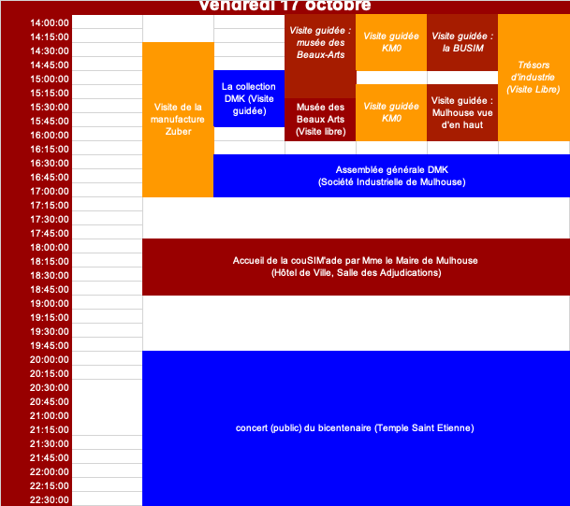

Programme du Samedi 18 Octobre 2025 (version au 5 septembre)

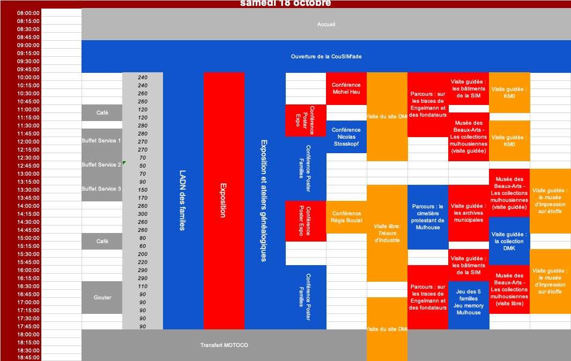

Programme du Dimanche 19 Octobre 2025 (version au 25 août)
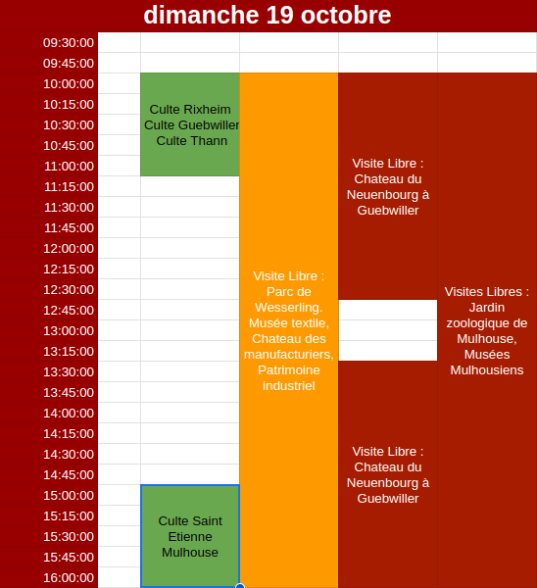

Accueil de la CouSIM’ade
Madame la Maire de Mulhouse, Michele Lutz, accueillera les participants à la CouSIM’ade à l’hôtel de Ville. Un vin d’honneur offert par la Ville suivra.

Hôtel de Ville de Mulhouse, Salle des Adjudications, Place de la Réunion, 68100 Mulhouse
Vendredi 17 Octobre 2025 18:00

Concert
En 1826, 22 jeunes mulhousiens, pour la plupart issus des familles Dollfus, Mieg, Koechlin, Schlumberger et Zuber ont fondé la Société Industrielle de Mulhouse. Au travers de ses nombreuses réalisations techniques, sociales et culturelles, elle a permis de favoriser les innovations et les échanges ainsi que le développement de la région mulhousienne.
En 2025-26, la Société Industrielle fêtera ses 200 ans. Pour contribuer aux célébrations qui auront lieu à Mulhouse, les familles Dollfus, Mieg, Koechlin, Schlumberger et Zuber s’y réunissent les 17, 18 et 19 octobre et vous invitent à un concert, ouvert au grand public, le vendredi 17 octobre 2025 à 20h au temple Saint-Etienne.
Avec Anais Yvoz (Mezzo Soprano), Iannis Gaussin (Ténor), Elsa Ladislas Schweiger (Violon), Sandrine Weidmann (Piano) et Matthieu Schweiger (Piano) c’est un voyage musical dans le Mulhouse du 19ème et du début du 20ème siècle qui vous sera proposé. Des œuvres de Georges Mieg et Charles Koechlin, entre autres, seront au programme, jouées sur des instruments anciens, notamment un piano de concert Erard de 1883. En alternance avec la musique, des narrations, portées par Marie Brignone, permettront de retracer quelques étapes de l'histoire de la Société industrielle de Mulhouse.
Vendredi 17 octobre 2025, 20:00, Temple Saint-Etienne

L’ADN des familles (reste à confirmer)
Que restera-t-il de notre rencontre dans la mémoire collective ? Que garderons nous individuellement de cette rencontre ? Tout au long de la journée nous vous invitons à partager des témoignages, photos, souvenirs racontant l’histoire familiale.

Exposition sur la SIM

Cette exposition, préparée pour la CouSIM’ade, présentera l’histoire de la SIM à partir des thèmes que celle-ci porte aujourd’hui : éducation – formation - jeunesse, culture – patrimoine - attractivité, économie sociale et responsabilité sociale, industrie - innovation et développement économique. Elle évoquera certains acteurs de l’histoire de la SIM, pour partie issus de nos familles, et d’autres contemporains. Le tout est placé sous le leitmotiv “bâtisseur d’avenir”.
Cette exposition sera dévoilée lors de la couSIM’ade d’octobre et proposée au grand public entre les 14 avril et 26 mai, au temple Saint-Etienne.

Au cours de “conférences poster”, et autour de l’exposition, les auteurs des panneaux les expliqueront et répondront aux questions relatives à celle-ci dans un moment d’échanges et d'interaction.

Société industrielle, allée Schlumberger
Conférences posters : Samedi 18 Octobre 2025 11:00 - 12:00, 14:00 - 15:00

Exposition et ateliers généalogiques
Les arbres généalogiques de nos familles, mis à jour à l’occasion de la couSIM’ade seront exposés de manière magistrale, tous les cinq sur le même modèle. Divers documents seront aussi consultables et chacun pourra amener ses précieuses informations à partager. Cet atelier sera aussi l’occasion de collecter des informations récentes sur nos familles afin de, toujours, continuer à les mettre à jour. Ces arbres, véritables tableaux, retracent l’évolution des porteurs du nom depuis le XV° siècle, pour les plus anciens.

Au cours de “conférences posters” dédiées à ces familles Dollfus, Mieg, Koechlin, Schlumberger et Zuber, des représentants familiaux expliqueront l’histoire des familles respectives et répondront aux questions relatives à celles- ci, dans un moment d’échanges et d'interaction.

Société industrielle, salle Engelmann
Conférences posters : Samedi 18 Octobre 2025 12:00 - 14:00, 16:00 - 18:00, les horaires exacts pour chaque famille seront précisés sur place.

Conférence “La foi dans le Progrès: les origines de la SIM” par Michel Hau
Pour les fondateurs de la Société Industrielle de Mulhouse, l'accroissement des connaissances scientifiques allait de pair avec la création de richesses supplémentaires, le perfectionnement moral de chaque individu et le recul de la pauvreté. L'association qu'ils créèrent était à la fois un centre de recherche, un comité d'expansion régionale et un foyer d'initiatives sociales.

Michel Hau, diplômé de l’Institut d’études politiques et agrégé d’histoire, est professeur émérite d’Histoire économique et sociale à l’université de Strasbourg dont il a dirigé de 1987 à 2011 l’Institut d’histoire économique et sociale. Il est l’auteur d’articles et de livres consacrés à la croissance régionale à long terme en France, à l’histoire des entreprises dans l’espace rhénan et à l’économie allemande.

Société industrielle, hémicycle Dollfus
Samedi 18 Octobre 2025 10:00 - 10:45

Conférence “L’action sociale de la SIM”, par Nicolas Stoskopf
On a beaucoup parlé du "modèle mulhousien", soit pour l'encenser, soit pour en contester l'existence. Mais si on parlait plutôt à propos du traitement de la question sociale au XIXe siècle d'une "méthode mulhousienne", empirique certes et construite progressivement, mais dont les caractères peuvent être bien identifiés par l'étude historique. Elle repose sur trois axes : pourquoi agir ? Comment le faire ? Avec quelles finalités ? On verra qu'elle est très différente du paternalisme auquel certains veulent assimiler toutes les initiatives patronales en matière sociale.

Nicolas Stoskopf est professeur émérite en histoire contemporaine à l’université de Haute-Alsace et membre du CRESAT (Centre de recherche sur les économies, les sociétés, les arts et les techniques) . Il travaille sur l’histoire des entreprises bancaires et industrielles ainsi que sur l’histoire culturelle, sociale et économique d’Alsace.

Société industrielle, hémicycle Dollfus
Samedi 18 Octobre 2025 11:30 - 12:15

Conférence “L'histoire de la Société industrielle depuis 1945”, par Régis Boulat
Du lendemain de la Deuxième Guerre mondiale à son 150e anniversaire en 1976, la Société Industrielle de Mulhouse, qui était déjà en difficulté à la fin des années trente, est confrontée à de nombreux défis comme la reconstruction marquée par une poussée dirigiste, les mutations industrielles du Sud Alsace marquées par les difficultés précoces du textiles et l'arrivée de capitaux exogènes. Sous la direction successive de Jean Dollfus, Philippe Brandt et Bernard Thierry-Mieg et grâce à une poignée de membres très actifs, elle n'en reste pas moins à l'origine d'initiatives variées dans des domaines aussi différents que le développement économique, l'éducation, la coopération transfrontalière ou la culture.

Régis Boulat est maître de conférences en histoire contemporaine à l'Université de Haute-Alsace. Il est également membre du conseil d’administration de la Société industrielle de Mulhouse.

Société industrielle, hémicycle Dollfus
Samedi 18 Octobre 2025 14:00 - 14:45

Visite du site DMC (Dollfus Mieg et Compagnie) à Dornach
Avec Martine Zussy, responsable de la réhabilitation de certaines parties du site des usines de l’entreprise Dollfus Mieg et Compagnie (DMC), et en particulier de la résidence d’artistes MOTOCO (More To Come), nous explorerons le site DMC et découvrirons les projets déjà réalisés et d’autres en cours.

DMC, Motoco, 11 Rue des Brodeuses, 68200 Mulhouse, départ de la SIM, patio Mieg, accès par transports en commun
Samedi 18 Octobre 2025 10:00 - 12:30, 17:00 - 19:00

Visite de la manufacture Zuber à Rixheim
Avec Sébastien Paillard, directeur de la manufacture Zuber à Rixheim nous aurons le privilège de visiter les ateliers de production des fameux papiers peints, toujours préparés de manière artisanale.

Manufacture Zuber, 28 Rue Zuber, 68170 Rixheim, Rendez - vous sur place.
Vendredi 17 Octobre 2025 14:30 - 16:30

Parcours mulhousien “Sur les traces d’Engelmann et des fondateurs de la SIM”
Avec René Tessier, vice-président de Mémoire Mulhousienne. L’idée de la société Industrielle de Mulhouse a été énoncée par Godefroy Engelmann devant la loge maçonnique de la parfaite Harmonie en 1812. En 1826, de jeunes mulhousiens, issus pour beaucoup des familles Dollfus, Mieg, Koechlin, Schlumberger et Zuber, reprennent cette idée. Ils étaient industriels, ils étaient protestants, certains étaient francs-maçons. Voilà ce qui va vous être présenté lors d'un parcours dans la ville. Vous pourrez découvrir des lieux de vie, d'anciennes manufactures ainsi que le siège de la loge maçonnique.
Départ de la SIM, patio Mieg
Samedi 18 Octobre 2025 10:00 - 12:00, 16:00 - 18:00

Parcours “Le cimetière protestant de Mulhouse”

Avec René Tessier, vice-président de Mémoire Mulhousienne. Les familles Dollfus, Mieg, Koechlin, Schlumberger et Zuber, ainsi que leurs collatéraux, ont pris une part active dans tous les domaines de la vie de la cité Mulhousienne, notamment depuis le milieu du 18ème siècle. A l’occasion du bicentenaire de la Société Industrielle, une visite dans le cadre du cimetière protestant permettra de découvrir de nombreux fondateurs, présidents et secrétaires des commissions de la SIM.

Madame Ingrid Bourgeois-Muller, directrice des cimetières municipaux, répondra aux questions concernant l’administration de ce lieu de mémoire où de très nombreux membres de nos familles reposent.

Cimetière Central de Mulhouse, 94 Rue Lefebvre, 68100 Mulhouse, départ de la SIM, patio Mieg, accès par transports en commun, entrée du cimetière protestant.
Samedi 18 Octobre 2025 13:30 - 15:30

Visite guidée “Les bâtiments de la Société industrielle de Mulhouse”
Avec Guillaume Delamazure, architecte et membre du conseil d’administration de la SIM, et Régis Boulat, nous explorerons les bâtiments de la place de la Bourse, et découvrirons l’évolution architecturale de cet ensemble créé au 19ème siècle et réaménagé il y a quelques années.

Les Journées de l’architecture - Die Architekturtage - sont devenues le plus grand festival transfrontalier d’architecture d’Europe dédié au grand public. Tous les ans, à l’automne, la Maison Européenne de l’Architecture met en lumière l’architecture du Rhin supérieur.

Départ de la SIM, Entrée principale, devant la Salle Zuber
Samedi 18 Octobre 2025 10:00 - 11:00, 15:30 - 16:30

Visite guidée “La Bibliothèque Universitaire de la SIM (BUSIM)”

La Bibliothèque Universitaire de la Société Industrielle de Mulhouse a été créée en 1826 par des industriels mulhousiens. Dès le départ, cette bibliothèque a particulièrement développé ses collections d’histoire sociale, industrielle, technique et scientifique, reflétant en cela les préoccupations de ses fondateurs.
Ces thématiques ont continué à être enrichies au fil des années, notamment par des dons d’ouvrages des membres de la Société Industrielle de Mulhouse.
La BUSIM est installée dans la “cathédrale” de la Fonderie des usines André Koechlin et Cie, devenue Société Alsacienne de Construction Mécanique.

Campus Université de Mulhouse, 16 rue de la Fonderie, 68100 Mulhouse Rendez-vous sur place
Visite guidée vendredi 17 Octobre 2025 14:00-15:00

Visite libre “Exposition trésors d’industrie”
Grâce à des objets et œuvres issues de collections publiques ou privées, c’est un peu de l’histoire de l’industrie mulhousienne qui se présente aux visiteurs, du textile - véritable ADN de la ville - à la construction mécanique - qui a fourni les machines aux premières usines comme DMC - en passant par la chimie qui a permis l’amélioration constante de la qualité des tissus, puis des fils.

Maison du Patrimoine Edouard Boeglin, 5 Place. Lambert, 68100 Mulhouse Se rendre sur place (entrée libre et gratuite).
Vendredi 17 Octobre 2025 14:00-16:00, Samedi 18 Octobre 2025 14:00-17:00

Visite libre et guidée “Mulhouse vue d’en haut”
A l’occasion de « Mulhouse, 800 ans d’histoires », les Archives et la Bibliothèque municipales dédient une exposition aux représentations de Mulhouse en rassemblant les principales vues cavalières et vues panoramiques consacrées à la ville depuis le 16e siècle jusqu’à la période contemporaine. Sélectionnés dans les collections des Archives municipales, du fonds patrimonial de la Bibliothèque et du Musée historique, ces documents originaux pour une part anciens et fragiles (gravures, lithographies, photographies, cartes postales, etc.) ont en commun de représenter Mulhouse « en perspective » d’un point de vue éloigné, surplombant - collines du Rebberg, du Hasenrain et du Geisbühl, flèche du Temple, Tour du belvédère, Tour de l’Europe et autres édifices… - voire aérien, qu’il soit réel (photographie vue d’avion) ou projeté comme dans les gravures anciennes. Rassemblées et mises en regard, ces représentations mettent en évidence tant les permanences que les transformations urbaines qui font sortir la petite cité médiévale de ses remparts pour devenir un centre industriel de premier plan. Elles véhiculent également des enjeux de représentation, ces « Vues de Mulhouse » ayant contribué à construire et diffuser au fil des siècles une certaine image de la ville, à la fois prospère, industrieuse et innovante. Plusieurs des vues de Mulhouse présentées sont signées Matthieu ou Jean Mieg, d’autres sont prises « de la campagne de M. Koechlin » et de la Tour du Hasenrain, etc.
Bibliothèque municipale Grand’Rue, 19 Grand Rue, 68100 Mulhouse Se rendre sur place
Vendredi après midi, de 13:00 à 18:00. Visite guidée à 15:00. (entrée libre et gratuite)

Visite guidée “Les archives municipales, le fonds DMK, le bureau de Jean Dollfus”
Avec Eliane Michelon, directrice des archives municipales de Mulhouse, nous découvrirons comment l’histoire de la ville, de son industrie et souvent de nos familles est conservée, et rendue accessible aux visiteurs. C’est le cas du fonds DMK. Une découverte des collections et archives de l’entreprise DMC et du bureau de Jean Dollfus clôtureront cette visite.

Archives municipales, 80 Rue du Manège, 68100 Mulhouse, départ de la SIM, patio Mieg
Samedi 18 Octobre 2025 13:30 - 15:00

Visite guidée “Musée des Beaux-Arts - Les collections mulhousiennes”
Avec Isabelle Dubois Brinkmann, directrice des musées municipaux de Mulhouse, ou Cécilia Lodato, chargée d’exposition, nous découvrirons les collections conservées à Mulhouse. Nous reviendrons sur l’exposition des “Pépites de Mulhouse”, présentée dans le cadre des 800 ans de Mulhouse au printemps/été 2025. Inédite, cette exposition a permis de réunir pour la première fois les collections de sept musées, deux bibliothèques, un théâtre et un centre d’archives dans une exposition fascinante. Près de 250 objets, du Moyen Âge aux années 1980, vous plongent dans une histoire riche et inattendue.

Musée des Beaux-Arts, 4 place Guillaume Tell, 68100 Mulhouse, rendez-vous au musée pour toutes les visites, libres ou guidées.
Vendredi 17 Octobre 2025 14:00 – 18:00 - Visite libre au musée des Beaux-Arts.
Vendredi 17 octobre 2025 de 14h à 15h30 - Visite guidée
Samedi 18 octobre 2025 de 10h à 13h et de 14h à 18h - Visite libre
Samedi 18 Octobre 2025 11:00 - 12:30 - Visite guidée
Samedi 18 Octobre 2025 13:00 - 14:30 Visite guidée.

Visite guidée “La collection du musée des familles Dollfus Mieg et Koechlin”
Avec Lionel Pinero, régisseur des collections de la ville de Mulhouse, nous visiterons les réserves du musée des beaux-arts abritant les presque 1000 pièces de la collection du musée des familles Dollfus Mieg et Koechlin. Puis dans un second temps nous irons dans la salle d’exposition permanente DMK au musée historique de Mulhouse, dans laquelle nous pourrons découvrir les derniers dons et acquisitions de la collection.

Musée des beaux-arts, 4 place Guillaume Tell, 68100 Mulhouse
Musée historique, Pl. de la Réunion, 68100 Mulhouse
Vendredi 17 Octobre 2025 15:00 - 16:15 Rendez vous au musée des Beaux-Arts.
Samedi 18 Octobre 2025 14:30 - 16:00 Départ de la SIM, patio Mieg

Visite guidée “Le Musée de l’Impression sur étoffes”
Avec un guide conférencier, nous aurons une visite guidée du Musée de l’Impression sur étoffes, portant plus précisément sur les mémoires familiales. Quelques exemples d’échantillons textiles présentés dans l’exposition “Quel Chantier” seront expliqués.

Musée de l’Impression sur étoffes, 14 Rue Jean Jacques Henner, 68100 Mulhouse.
Samedi 18 Octobre 2025 13:00 - 15:00, 15:30 - 17:30 Départ SIM Patio Mieg

Visite guidée “Le Kilomètre Zéro (KM0)”
Avec notre cousin Timothée Gros, chargé d’affaires startup travaillant sur le site du KM0, nous découvrirons ce projet de réhabilitation des anciennes usines de la Société Alsacienne de Construction Mécanique. La dynamique unique de cette initiative de réindustrialisation, saluée par les médias nationaux, sera expliquée. Il sera aussi possible de rencontrer de jeunes entrepreneurs et d’échanger sur leur aventure et leurs motivations.

KM0, 30 Rue François Spoerry, 68100 Mulhouse.
Vendredi 17 Octobre 2025 14:00 - 15:00, 15:15 - 16:15, rendez-vous à l’entrée du KM0
Samedi 18 Octobre 2025 10:00 - 11:15, 11:30 - 12:45 Départ de la SIM, Patio Mieg

Espace ludique

Dans cet espace chacun pourra s’installer pour échanger avec ses cousins, discuter, partager, se reposer.

Pour les enfants, samedi de 15h à 18h, des jeux, certains adaptés à nos familles, permettront de mieux se connaître, voire de découvrir les locaux de la SIM.

Salle Koechlin

Soirée des familles
Dans les anciens sheds de l’usine DMC, privatisés pour l’occasion, nous nous retrouverons tous pour un moment convivial autour d’un repas. Une scénographie originale permettra de rendre ce dîner unique et nous réservera de nombreuses surprises pour de bons souvenirs.

DMC, Motoco, 11 Rue des Brodeuses, 68200 Mulhouse
Transfert par bus depuis la SIM organisé à partir de 18:00
Transfert par bus vers la SIM organisés à partir de 22:00

Visite Libre “Le parc de Wesserling”
Exceptionnellement préservé, le Parc de Wesserling – Ecomusée Textile est l’un des rares sites industriels européens à être en mesure de faire découvrir à son public les différentes strates historiques, sociales et techniques de l’industrie textile, du XVIIIe au XXIe siècle. Et ce, sur près de 42 hectares de terrain et 100 000 m² de bâtiments.
https://www.parc-wesserling.fr/le-parc-de-wesserling/

Parc de Wesserling - Écomusée Textile 5 Rue des Fabriques, 68470 Husseren-Wesserling
45 minutes de Mulhouse
Il est possible de s’y rendre en train en prenant la ligne « Mulhouse-Kruth ». La gare d’Husseren-Wesserling est à 800 mètres du Parc.

Visite Libre “Le chateau de la Neuenbourg à Guebwiller”
Un château fort est construit au XIVe siècle par le prince-abbé Conrad Werner Murnhard, sur les fondations d’une ancienne place forte, à l’entrée de la ville de Guebwiller. Incendié et pillé à plusieurs reprises, notamment lors de la Guerre de Trente Ans, il reste en ruine jusqu’au XVIIIe siècle. Le prince-abbé Philippe de Loewenstein commande à Sylvain Golbéry les plans d’un nouveau château urbain. Les travaux sont finalement achevés en 1718 sous la direction de Peter Thumb. Le château reste la résidence des princes-abbés de Murbach jusqu’à la Révolution française. En 1789, il est pillé et une aile est détruite par les paysans de Saint-Amarin. Il est ensuite vendu comme Bien National et racheté par plusieurs propriétaires successifs pour un usage de production industrielle : notamment les indienneries de Dollfus, la rubanerie de Bary et des ateliers de Ziegler et Greuter.
Dans les années 1820, la famille Schlumberger rachète le site et le transforme en villa. Les dépendances sont alors remaniées ainsi que l’aile principale qui se dote d’un étage supplémentaire. Depuis septembre 2019, le château de la Neuenbourg accueille un Pôle Culturel et Touristique. Lieu de vie permettant une synergie culturelle et touristique autour du label « Pays d’art et d’histoire », il rassemble l’Institut Européen des Arts Céramiques, le Centre d’Interprétation de l’Architecture et du Patrimoine.
https://www.chateauneuenbourg.fr/chateau-de-la-neuenbourg/

Château de la Neuenbourg, 3 rue du 4 février, 68500 Guebwiller
30 minutes de Mulhouse.

Visite libre, jardin zoologique et musées de Mulhouse
Le jardin zoologique, un des plus anciens zoos de France :
"Le Jardin zoologique naît en septembre 1868, à l’initiative d’un groupe d’industriels philanthropes mulhousiens. Le jour de l’inauguration, 6000 personnes viennent, malgré la chaleur, découvrir le parc et profiter des animations du jour: fanfare, chorale, retraite aux flambeaux et feux d’artifice.
Le zoo se veut alors un “parc du peuple”, selon les mots de Charles Thierry-Mieg fils, à l’origine du projet : un lieu où les ouvriers peuvent “joindre l’utile à l’agréable, l’instruction au délassement, le développement de l’intelligence à la santé du corps”.
Pour 10 centimes, les visiteurs peuvent se promener, admirer des animaux, écouter des concerts, faire de la gymnastique, dans un cadre agréable.
Les installations du jardin à peine achevées, la guerre de 1870 éclate. Les animaux sont vendus et le parc ferme. Entre 1875 et 1893, le zoo changera de mains à deux reprises : d’abord géré par un organisme philanthropique, le Cercle mulhousien, il passe ensuite aux mains de la Société industrielle de Mulhouse (SIM), qui l’agrandit pour créer le parc botanique". La suite est disponible sur https//: zoo-mulhouse.com ou
https://www.tourisme-mulhouse.com/destination/les-incontournables-de-la-destination/
L’entrée du public se fait à l’adresse suivante :
111 avenue de la 1ère Division Blindée
Ouvert de 9h à 17h. Achat de billets en ligne conseillé.
Musée des Beaux-Arts (Cf. Supra 4 place Guillaume Tell) : ouvert le dimanche de 10h à 13h et de 14h à 18h. Entrée gratuite.
Musée historique : place de la Réunion. Ouvert le dimanche de 10h à 13h et de 14h à 18h. Entrée gratuite.
Maison du patrimoine Edouard Boeglin (Cf supra) : 5 place Lambert. Ouvert le dimanche de 10h à 12h et de 13h à 18h30. Entrée gratuite.
La Kunsthalle Centre d'art contemporain : 16 rue de la Fonderie. Ouvert le dimanche de 14h à 18h. Entrée gratuite. Exposition : Déborder la rivière.
Musée national de l'automobile : 17 rue de la Mertzau. Ouvert le dimanche de 10h à 18h.
Cité du Train - Patrimoine SNCF : 2 rue Alfred de Glehn. Ouvert le dimanche de 10h à 18h.
Musée de l'impression sur étoffes : 14 rue Jean-Jacques Henner . Ouvert le dimanche de 13h à 18h.
Musée Electropolis : 55 rue du Pâturage. Ouvert le dimanche de 10h à 18h.
Museum Dan Gerbo Contemporary Art : 45 rue des machines. Ouvert le dimanche de 10h à 18h.
Les cultes protestants dimanche
Culte au temple de Rixheim, à 10h. Il est situé au fond du parc de la Commanderie, 8 rue Wilson.
Culte au temple de Guebwiller à 10h, 1 rue des Chanoines.
Culte au temple de Thann à 10h, 14 rue du temple.
Culte au temple Saint-Etienne à Mulhouse à 15h, place de la Réunion.

Assemblée Générale DMK

L’association du musée des familles Dollfus Mieg et Koechlin tiendra son assemblée générale annuelle lors de ce week-end à Mulhouse.

Société industrielle de Mulhouse, 12 rue de la Bourse, 68100 Mulhouse. Hémicycle Dollfus
Vendredi 17 Octobre 2025, 16:30 - 17:15

